1º ANO
ATIVIDADES DE REVISÃO 12 DE JULHO A 16 DE JULHO DE 2021
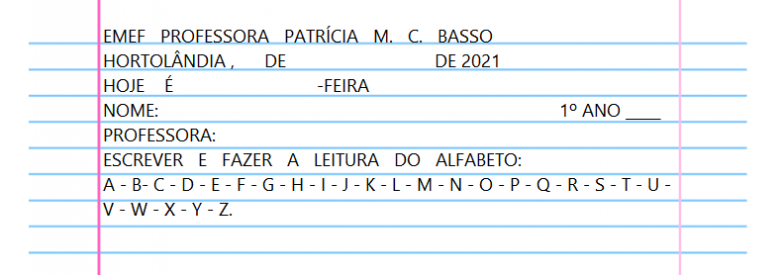
DIA DA SEMANA | ROTINA DIÁRIA DESCRIÇÃO DAS ATIVIDADES
Segunda-feira  Data: 12/07/2021 | Leitura diária: Parlenda: Rei, Capitão - Disponível na plataforma do YouTube no link: https://youtu.be/fULTVEHDr6U  Atividade 1: Acompanhe a leitura que seu(sua) professor(a) irá fazer de uma parlenda conhecida. Pergunte para a mamãe ou para o seu responsável se eles conhecem outra parlenda e escreva-a nas linhas do seu livro da melhor forma que puder. LIVRO: CURRÍCULO EM AÇÃO LER E ESCREVER & SOCIEDADE E NATUREZA – Página 62  Atividade 2: O(a) professor(a) preparou uma atividade com uma parlenda muito conhecida e acabou colando os versos fora da ordem.  Recorte e cole-os na ordem correta da parlenda. LIVRO: CURRÍCULO EM AÇÃO LER E ESCREVER & SOCIEDADE E NATUREZA – Página 63 continuação da atividade na página 65.  Arte: Que tal fazer uma atividade de arte e exercitar a criatividade? Dê uma olhadinha na atividade de Arte em nosso BLOG.
Terça-feira  Data: 13/07/2021 | Leitura diária: História de Matemática e relação de números e quantidades. Disponível na plataforma do YouTube no link: https://youtu.be/knpciN0_Cio  Atividade 1: Leia o texto com ajuda do responsável e aprenda um pouco sobre a história da representação das quantidades. Depois, crie outra forma de representar quantidades no quadro. Livro: Ápis de Matemática, página 35.  Atividade 2: Realize o traçado dos numerais 1 e 2. Em seguida, conte os objetos e escreva o número representante. Livro: Ápis de Matemática, página 36.  Física: Que tal se exercitar um pouquinho? Dê uma olhadinha no BLOG, na atividade preparada pelo professor de Educação Física.
Quarta-feira  Data: 14/07/2021 | Leitura diária: Convivendo com a família - Disponível na plataforma do YouTube no link: https://www.youtube.com/watch?v=t430cQQikmc  Atividade 1: Em nossa moradia, convivemos com a família e fazemos algumas atividades diárias, como comer, dormir, brincar, conversar e estudar. Com ajuda do responsável, faça a leitura das páginas 52 e 53 e responda a atividade 2 - Livro: Buriti Mais História.  Atividade 2: Leia e responda, com ajuda do responsável, a página 54, Livro: Buriti Mais História.  Inglês: Hoje é dia de aprender uma nova língua: Vamos estudar Inglês! Dê uma olhadinha na atividade TEMA: History / Mini book (História/livrinho) páginas 43 e 45.
Quinta-feira  Data: 15/07/2021 | Leitura diária: “Número 1! Vamos conhecer os números? – Nossa Vida com Alice” Disponível na plataforma do YouTube no link: https://youtu.be/dfoCiEuQgr0  Atividade 1: Copie o traçado do número 3, observe o desenho do bolo e complete com o número indicado, em seguida observe a imagem da menina e responda a questão. Livro ÁPIS de Matemática, página 37.  Atividade 2: Observe a imagem dos porquinhos e do lobo mau e responda as perguntas; observe a cena do lanche e complete a atividade com os números corretos. Em seguida, observe a sequência de cores, identifique o padrão e complete a sequência. Livro ÁPIS de matemática, página 38.
Sexta-feira  Data: 16/07/2021 | Leitura diária: Brincadeira: Escravos de Jó - Disponível na plataforma do YouTube no link: https://www.youtube.com/watch?v=pRzkeUZTzRQ  Atividade do dia: Para finalizar a semana, vamos brincar e movimentar nosso corpo? A brincadeira de hoje se chama: Escravos de Jó. Utilize o link da leitura do dia para ver como se brinca e também ouvir a música! Você vai precisar desenhar um quadrado maior no chão, dividido em 4 quadrados menores, ou pode utilizar a marcação dos pisos de sua casa. Observe o vídeo e siga a música para saber como pular e brincar!  Você pode convidar mais pessoas de sua casa para brincar junto. NÃO ESQUEÇA DE FILMAR A BRINCADEIRA e enviar para seu/sua professor(a)!

PARA AS ATIVIDADES DO LIVRO, VAMOS INTERAGIR.

